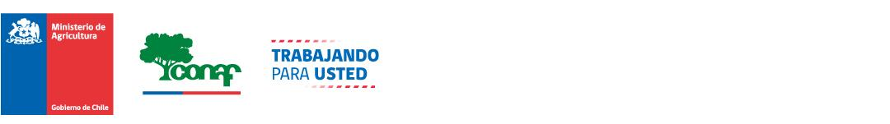
CORPORACION NACIONAL FORESTAL
REGIÓN DE ARICA Y PARINACOTA
DEPTO. FINANZAS Y ADMINISTRACIÓN
SECCIÓN RECURSOS HUMANOS
CDC/JAN/{d.documento.redactor_iniciales}

ANEXO DE CONTRATO

En Arica, Chile, a {d.documento.fecha_emision:formatD(LL)}, entre la Corporación Nacional Forestal, RUT N°61.313.000-4, representada por su Director Regional(I) GUILLERMO EUGENIO CISTERNAS VALENZUELA, RUT. N°7.472.509-0, de profesión Ingeniero Forestal, ambos domiciliados en calle Benjamín Vicuña Mackenna N°820 de la ciudad de Arica, Región de Arica y Parinacota, en adelante también “CONAF”, “la Corporación”, o “el Empleador”, por una parte, y por la otra {d.g.el_la} señor{d.g.genero_a} {d.trabajador.nombre_upper} {d.trabajador.apellido_p_upper} {d.trabajador.apellido_m_upper}, RUT. N°{d.trabajador.rut_miles}-{d.trabajador.dv}, {d.trabajador.nacionalidad}, {d.trabajador.estado_civil}, domiciliad{d.g.genero_o_a} en, {d.trabajador.domicilio}, de la ciudad de {d.trabajador.comuna}, nacid{d.g.genero_o_a} el {d.trabajador.fecha_nac:formatD(LL)}, en adelante también “{d.g.el_la} Trabajador{d.g.genero_a}”, se ha convenido complementar el contrato de trabajo vigente en lo siguiente:

PRIMERO: Por el presente acto las partes concurrentes vienen en complementar el contrato de trabajo en el sentido que {d.g.el_la} trabajador{d.g.genero_a} desempeñará labores en horas extraordinarias, las que se liquidarán y pagarán conjuntamente con la remuneración mensual, para el evento en que sean efectivamente trabajadas o para el caso en que {d.g.el_la} trabajador{d.g.genero_a} haya estado a disposición del empleador para trabajarlas, según el siguiente detalle:

Mes | Total Horas Pactadas
{d.horas.mes_texto} | {d.horas.total}

SEGUNDO: En todo lo demás no modificado, rige el contrato de trabajo. Las horas efectivamente realizadas deben estar registradas en el registro de asistencias correspondientes.

En señal de aceptación se firma por las partes en tres ejemplares del mismo tenor quedando uno para {d.g.el_la} trabajador{d.g.genero_a} y las restantes en poder del empleador.

GUILLERMO CISTERNAS V. DIRECTOR REGIONAL (I)  CORPORACIÓN NACIONAL FORESTAL  REGIÓN DE ARICA Y PARINACOTA  RUT. N°61.313.000-4 | {d.trabajador.nombre_upper} {d.trabajador.apellido_p_upper} {d.trabajador.apellido_m_upper}  R.U.T. {d.trabajador.rut_miles}-{d.trabajador.dv}

